Exposé für:
Dies ist mein Titel der Abschlussarbeit

Bachelor-Arbeit
zur Erlangung des Grades Bachelor of Science in XY
des Fachbereichs Wirtschaft an der
Technischen Hochschule Brandenburg

vorgelegt von:
Max Mustermann
geb. am 1. Januar 1970 in Greenwich (b. London)

Betreuer: Prof. Dr. XY
Zweitgutachter: Prof. Dr. ZX

Mustermann, Max  Bachelor of Science  Studiengang XYY | Abgabe: 31.03.2017

Brandenburg/H., den 8. Oktober 2016

Inhaltsverzeichnis
Abbildungsverzeichnis III
Tabellenverzeichnis IV
Abkürzungsverzeichnis V
1 Problemstellung 1
2 Erkenntnisinteresse 2
3 Fragestellung 3
4 Ziele und Hypothesen 4
5 Theoriebezug 5
6 Forschungsstand 6
7 Methode 7
8 Material 8
9 Gliederungsentwurf 9
10 Vorläufiges Literaturverzeichnis 10
11 Grober Zeitplan 11

Abbildungsverzeichnis
Es konnten keine Einträge für ein Abbildungsverzeichnis gefunden werden.
Tabellenverzeichnis
Es konnten keine Einträge für ein Abbildungsverzeichnis gefunden werden.
Abkürzungsverzeichnis
CMS Content-Management-Systeme
HS Hochschule
THB Technische Hochschule Brandenburg

Problemstellung
Gegeben ist 2016 der Umstand, dass ..

Erkenntnisinteresse
Es besteht hohes Interesse an der Erkenntnis, ob …

Fragestellung
Folgende Fragen ergeben sich hieraus…

Ziele und Hypothesen
Ziele:

....

Theoriebezug
…

Forschungsstand
…

Methode
…

Material
Zum Einsatz kommt folg. Material:

Gliederungsentwurf
Siehe Buchempfehlung:

Abschlussarbeiten richtig gliedern: in Naturwissenschaften, Technik und Wirtschaft
Taschenbuch – 22. November 2019
von Volker Ahrens (Autor)


Vorläufiges Literaturverzeichnis
…

Grober Zeitplan
Folgender Zeitplan besteht. Wichtige Meilensteine sind fett hervorgehoben.

07.10.2016 | Erstellung und Bereitstellung Exposé an Betreuer
14.10.2016 | Überarbeitung und Abnahme Exposé
17.10.2016 | Abgabe der Anmeldung der MSc im Prüfungsamt
01.11.2016 | Beginn der Bearbeitungszeit (XY Wochen)
07.11.2016 | Grundlagenteil bei 80%
15.11.2016 | Kap 3. Konzeption auf 80%
01.12.2016 | …
15.12.2016 | …
15.01.2017 | Implementierung XY 100%
01.02.2017 | Formulierung Kap. 4 …
15.02.2017 | Formulierung Kap. 4 …
01.03.2017 | Kap Grundlagen und Konzeption auf 100%
13.03.2017 | Korrekturlesen durch Dritte
20.03.2017 | Einarbeitung Korrekturen
22.03.2017 | Druckauftrag an Druckerei
29.03.2017 | Empfang Druckversion von Druckerei
31.03.2017 | Abgabe Digital- und Printversion in Prüfungsamt
31.03.2017 | Anfertigung von Präsentationsunterlagen
April 2017 | Phase Gutachtenerstellung der Betreuer
27.04.2017 | Kolloquium MSc-Thesis

Hinweise

Aufbau/Gliederung

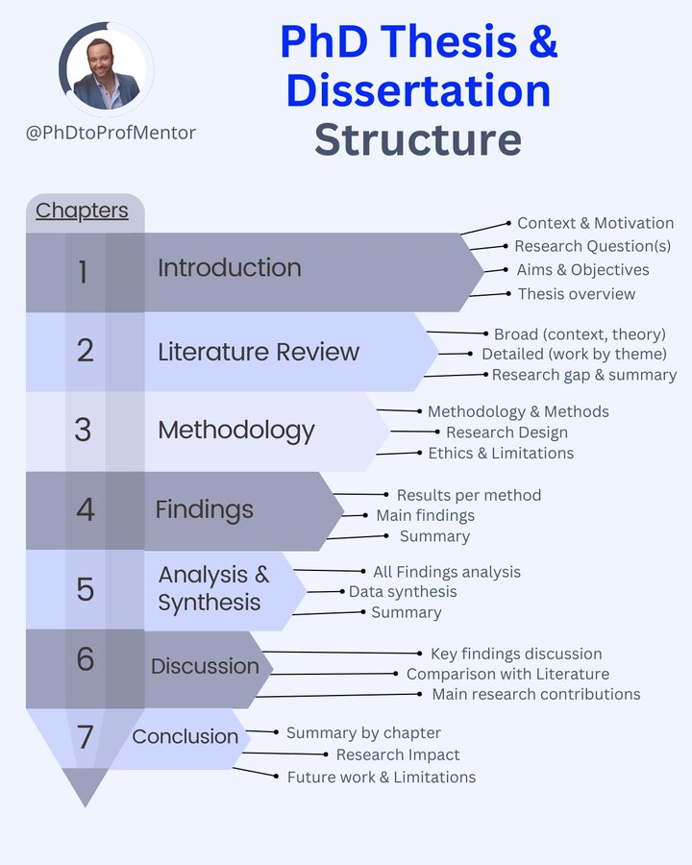
Quelle: X/twitter @PhDtoProfMentor

Diskussionsteil
Quelle: https://x.com/acagamic/status/1804167423681269986

